REGIONALIZAÇÃO DA VITICULTURA NO RIO GRANDE DO SUL NOS ANOS DE 1995 E 2015

Eje Temático: 5

Stedile Neto, Ricardo
Universidade Federal de Santa Maria, Programa de Pós-Graduação em Geografia.
rickstedile@gmail.com

INTRODUÇÃO

O Brasil sempre esteve atrelado economicamente aos imigrantes europeus que chegaram ao país, principalmente no final do século XIX e início do século XX. Os que chegavam ao solo nacional trouxeram consigo seus meios de produção os quais foram consolidados na área rural do Brasil.
Um dos principais povos que chegaram ao Brasil foi os italianos que durante a década de 1870 migraram para o Rio Grande do Sul em busca das abundantes terrar que existiam na região.
Os imigrantes italianos se instalaram quase que exclusivamente na região da Serra Gaúcha. Segundo Carneiro apud Santos (1982, p.16) as áreas ocupadas pela colonização italiana foram áreas que não receberam relevância tanto no sentido geográfico quanto no sentido econômico pelas grandes propriedades presentes na zona sul da Província.
Os europeus tiveram uma grande importância no Rio Grande do Sul, pois além do papel politicoestrategico, eram produtores de mercadorias, possíveis consumidores de produção de outros lugares, compradores de mercadorias além de incrementar novas relações de produção na economia regional (SAQUET, 2003). A história da região está vinculada a cultura, hábito e tradições que os imigrantes trouxeram e foram mesclados ao novo meio ambiente.
Um dos principais setores econômicos no Rio Grande do Sul é a agricultura. Essa herança vem dos povos que colonizaram a Unidade Federativa. Os italianos trouxeram e consolidaram no Estado uma de suas principais culturas, a produção de uvas, principalmente para a elaboração de vinhos.
Mediante isto, o presente trabalho que foi proposto pela disciplina de Região e Regionalização teve como objetivo regionalizar a produção da uva em todo o Estado. A escolha deste tema se deu principalmente por a produção da uva caracterizar uma das principais culturas presentes na agricultura do Rio Grande do Sul. Além disso, trata-se de uma atualização da espacialização dos dados da viticultura num intervalo de tempo de 20 anos, ou seja, dos anos de 1995 e 2015.
Para alcançar este objetivo, levaram-se em consideração os conceitos de região trabalhados pela Nova Geografia, classificando a região da uva no Rio Grande do Sul como sendo uma Região Polarizada.

FUNDAMENTAÇÃO TEÓRICA

O conceito de região vem sendo trabalhado desde o princípio da ciência geográfica, pelas principais escolas geográficas e seus estudiosos. Com o passar do tempo, os conceitos foram sendo modificados e aprofundados. Passando desde a Geografia Tradicional, com a região natural até a Geografia Crítica, com a região como uma área de interação social.
Alguns autores tratam a região como uma entidade abstrata, enquanto que outros a tratam como uma entidade concreta. La Blache (1845-1918) é um dos defensores da região como uma entidade concreta, dizendo que cabe ao geógrafo o papel de delimitá-la e descrevê-la. Segundo o autor, a geografia definiria seu papel através da identificação das regiões da superfície da terra.
O papel do geógrafo no estudo da região fica elucidado com as palavras de Christofoletti (1983, p.5)

O estudo regional está no coração de nossos trabalhos. Nenhum geógrafo é digno desse nome, se não se dedicar aos esforços da definição sintética das regiões... o estudo regional é a mais complexa expressão do método geográfico.

Bezzi (2004, p. 24) diz que “A região objeto particular da Geografia, dentro da discussão fundamental de seu conceito, permite criar a contiguidade e a identidade, unir e separar, criar e recriar, organizar e desorganizar o território”.
A Nova Geografia surge nos Estados Unidos, como uma crítica à geografia hartshoriana, trazendo ao conceito de região novas características. A mesma deixa de ser um fenômeno único, para ser um sistema que se comunica. Essa nova região trabalhada pela nova geografia passar a ser para classificação ou limitação de áreas. (BEZZI, 2004).
Bezzi apud Hartshorne (2004, p. 107-108) destaca o conceito trabalhado pela nova geografia com as seguintes palavras

Em seu desenvolvimento histórico, o conceito geográfico de região surge da necessidade de dividirem-se as partes em uma área maior, devendo cada uma dessas partes ser estudada em termos de integração máxima. Nessa divisão, conforme observou Hettner, já em 1903, seria necessário considerar não só todas as similaridades significantes no caráter dos lugares, como também as relações de localização e conexão recíprocas entre os lugares.

Porém, na Nova Geografia a região não é uma categoria-chave. Segundo Carvalho (2002) a ascensão da Nova Geografia, na sua ênfase nas relações espaciais e o seu uso dos métodos estatísticos, coincidiu com o declínio na importância dos estudos regionais. Neste sentido, parece regredir em relação à Geografia tradicional que avançou ao considerar a região como fruto de um processo histórico.
A Região é conceituada por Bezzi (2004, p. 256) como “Um recorte espacial (subespaço) dinâmico, que se estrutura e se reestrutura em um determinado tempo, considerando as transformações ambientais, humanas/sociais, históricas/políticas e culturais nele engendradas”.
A região polarizada associa os diversos fluxos que compõe o espaço. A mesma leva em consideração o fluxo de pessoas, mercadorias, e nesse caso de produção. Passar a não ser vista com caráter uniforme, mas sim com das relações que circulam essa região, entre áreas internamente distintas.
Bezzi (2004) destaca que há uma hierarquia de lugares dentro da região. A área núcleo da região exerce uma influencia sobre as demais áreas, as tornando subordinadas ao polo central da região.
Bezzi apud Faisson (2004, p. 138) diz que

[...] o conceito de dominante é essencial porque determina a hierarquia dos centros, por transitividade, formando uma rede que vai do lugar de mais baixa hierarquia, onde são encontrados os bens e serviços mais simples, até os de mais alta hierarquia, onde são encontrados os bens e serviços raros, que necessitam da região inteira como área de mercado.

Nota-se, portanto, que essa hierarquia existente dentro da região da viticultura gaúcha, determina a expansão das áreas que a compõem. Mantendo dessa forma a estrutura de áreas menos significativas, com base no capital e na demanda que vem da área núcleo da região.

METODOLOGIA

Como já fora supracitado, o trabalho proposto pela disciplina de Região e Regionalização, tem como objetivo colocar em prática os conceitos trabalhados durante o semestre letivo. Mediante isto, para o desenvolvimento do mesmo, foram seguidos alguns passos metodológicos que serão descritos neste item.
Primeiramente, realizou-se todo o levantamento teórico, mediados pelas aulas ministradas. Durante essa etapa, fez-se possível concretizar os conceitos tratados neste trabalho, no caso os conceitos de região, regionalização, entre outros.
A segunda etapa foi a de coleta de dados, onde se utilizou do Sistema IBGE de Recuperação Automática (SIDRA) no qual foi possível obter os dados referentes à produção de uva no Rio Grande do Sul, levando em conta duas escalas temporais (1995 e 2015). Fez-se necessário essa diferença de vinte anos, para elucidar de uma forma mais clara as mudanças no fenômeno estudado.
Para a obtenção dos dados, foi selecionada a opção de culturas permanentes, onde a uva foi a produção selecionada. A variável selecionada para a análise dos dados foi a de quantidade produzida anualmente dada em toneladas. Para a criação das classes para especializar no mapa, foi considerado como produtor de uva os municípios que apresentaram uma produção maior que 100 toneladas anuais.
Com os dados obtidos, iniciou-se a análise dos mesmos. A escolha pelo conceito de Região trabalhado na Nova Geografia se deu pelo mesmo estar mais adequado ao fenômeno tratado no trabalho. Dentro desse conceito, a questão da Região Polarizada foi a que melhor se adequou à este tipo de regionalização que está sendo proposto.
Com todos os dados e conceitos já concretizados, foi realizada a elaboração dos mapas. Para a elaboração do mesmo, fora usado o software de georeferenciamento ArcGis 10,1. A elaboração dos mapas possibilitou especializar a regionalização da uva no cenário gaúcho.
Para finalizar o trabalho, foi realizada a análise e interpretação da espacialização dos mapas construídos, e a redação final do mesmo.

CONCLUSÕES

Com base nas informações já contidas no presente trabalho, pode-se chegar aos resultados que serão discutidos nesta sessão.
A regionalização proposta neste trabalho, e que está especializada nos mapas, leva em consideração os conceitos de Região Polarizada, que foi criada na Nova Geografia, a qual leva em consideração áreas que são classificadas por critérios, neste caso, a da viticultura. Pode-se considerar a mesma como polarizada, pois não segue uma continuidade espacial, mas percebe-se que as áreas possuem uma igualdade de características produtivas.
Esse conceito de região caracteriza a mesma como uma teia, onde estão inseridos os contextos econômicos, sociais, espaciais. Para isso, é necessário que haja um “polo magnético” que dê substâncias à região (BEZZI, 2004).
Com base nos dados obtidos e na espacialização no mapa, percebe-se que esse polo da região da viticultura no Rio Grande do Sul é na Serra Gaúcha, mais precisamente no município de Bento Gonçalves. O referido município sempre foi um núcleo da produção de uvas no Estado, e isso acabou gerando a expansão dessa agricultura para outras áreas da Unidade Federativa. Percebe-se, portanto, que a região é fruto da relação do capital sobre o espaço.
Essa expansão dos locais da viticultura se deu principalmente nos últimos 20 anos. Percebemos também que essa região proposta se caracteriza como polarizada, por existir uma hierarquia entre o núcleo, e as demais áreas. Isso se elucida, ao analisarmos que os grandes compradores das uvas cultivadas nas áreas mais distantes dessa região fornecem a matéria prima e dependem da comercialização para a área núcleo para se manterem. Podemos perceber também, as áreas dessa região são internamente distintas, mas possuem relações entre si.
Com base nessas informações e nos dados que foram obtidos em pesquisa preliminar, pode-se especializar essa regionalização proposta. Com isso, foram confeccionados os mapas sobre a Região da Viticultura no Rio Grande do sul em 1995 (Figura 1), e da Região da Viticultura no Rio Grande do Sul em 2015 (Figura 2). Com essa escala cronológica, podemos ver que a viticultura no estado foi se desenvolvendo ao longo dessas duas décadas, aumentando assim as áreas que fazem parte desta região.

Figura 1: Regionalização da viticultura no Rio Grande do Sul em 1995
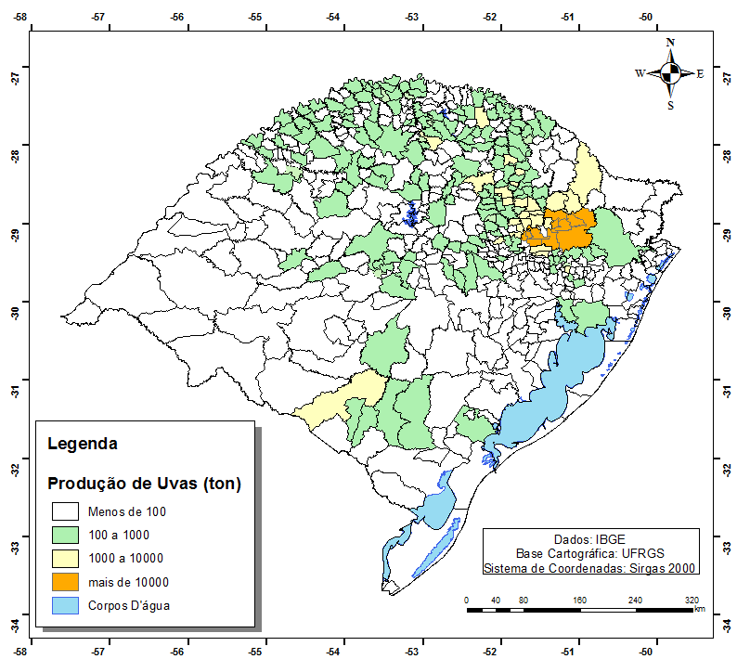
Org.: STEDILE NETO, R., 2016.

Com base no mapa com os dados da produção de uva em 1995, podemos perceber que a região da viticultura gaúcha se concentrava mais em uma contiguidade espacial, e na porção norte e nordeste do estado. Além disso, podemos perceber que a grande maioria das áreas possui uma produção entre 100 e 1000 toneladas por ano.
Podemos notar também, que as áreas ao redor do município de Bento Gonçalves concentram a grande maioria da produção. Isso nos mostra a área núcleo da região polarizada.
Além disso, percebe-se que no ano de 1995 não existiam áreas com produção significativa de uva na região da fronteira oeste. As maiores produções estavam localizadas próximas aos grandes mercados consumidos da Serra Gaúcha.
Também é notável, que a questão climática também influencia na localização espacial dessa região. A maioria das áreas que compõe a mesma estão em áreas mais elevadas e com clima mais ameno, o que favorece o cultivo da uva.
Ainda conforme os dados, salienta-se que as áreas produtoras de uva, com exceção de alguns municípios, trata-se de unidades territoriais de pequeno porte, e que possuem sua economia voltada quase que exclusivamente à produção agrícola. Isso demonstra como as áreas constituintes da região são frutos do processo capitalista, pois suas organizações estão diretamente ligadas a sua economia.

Figura 2: Regionalização da viticultura no Rio Grande do Sul em 2015
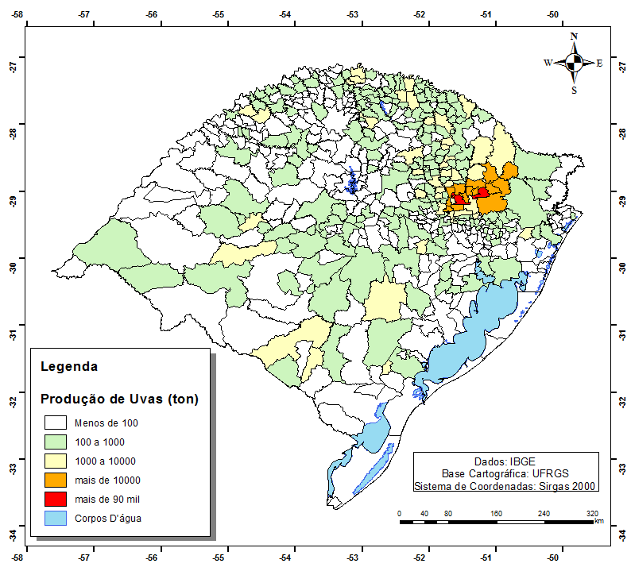
Org.: STEDILE NETO, R., 2016.

Com base nos dados obtidos sobre a viticultura no ano de 2015, podemos perceber que as áreas constituintes da região aumentaram. Isso aconteceu principalmente em direção a fronteira sudoeste.
Nota-se que a grande maioria dos municípios continua sendo os com produção entre 100 e 1000 toneladas anuais. Porém, percebe-se que há um aumento na produção em todo o estado, e na área polo da região existe uma explosão produtiva.
Esse aumento produtivo está atrelado principalmente pela procura capitalista. Os municípios ao perceber a grande procura das grandes empresas da Serra Gaúcha expandiram suas produções. A produção na área núcleo da região da viticultura passou de 90 mil toneladas no ano de 2015. Esse é considerado um aumento extremamente significativo.
As novas áreas de expansão se reorganizaram espacialmente e economicamente para a produção vitinicola, com o intuito de sanar as necessidades do mercado consumidor das áreas polo da região.
Podemos destacar, portanto, que a proposta de Região da viticultura no Rio Grande dos Sul sofreu uma grande transformação no período de 1995 a 2015. Isso se deu principalmente pela relação do capital com o espaço. A procura por matéria prima das grades empresas presentes no Estado, fez com que a produção de uva se expandisse pela unidade federativa, causando uma explosão produtiva e criando uma nova regionalização em apenas 20 anos.

REFERÊNCIAS

BEZZI, Meri Lourdes. Uma (Re)visão historiográfica – da gênese aos novos paradigmas. Santa Maria: Ed. da UFSM, 2004. 292 p.

CARAVALHO, Gisélia Lima. Região: a evolução de uma categoria de análise da geografia. Boletim Goiano de Geografia. V. 22, N. 01. Jan-jun. 2002.

SANTOS, José. Vicente. Colonos do Vinho: estudo sobre a subordinação do trabalho camponês ao capital. 2 ed. São Paulo: Hucitec, 1982. 182 p.

SAQUET, Marcos Aurélio. Os tempos e os Territórios da Colonização italiana. Porto Alegre: EST Edições, 2003.

